ТЕХНИЧЕСКОЕ ЗАДАНИЕ

1. Наименование объекта закупки: поставка оргтехники и комплектующих для ПК.
2. Требования к функциональным, техническим и качественным характеристикам товара:
2.1. Весь поставляемый товар должен соответствовать требованиям настоящего Технического задания, правилам безопасности, нормам производства и реализации, должен иметь оригинальную сертификацию.
2.2. Поставляемый товар должен быть новым (не бывшим в эксплуатации).
2.3. Поставляемый товар должен соответствовать функциональным характеристикам, установленным производителем для прилагаемого к поставке товара.
2.4. Качество поставляемого товара должно соответствовать требованиям Государственного стандарта Российской Федерации.
2.5. Поставляемый товар должен иметь сертификаты или иные документы, подтверждающие его подлинность и прослеживаемость (если это применимо к товару).
2.6. Допускается подтверждать подлинность товара с использованием любых доступных способов, указанных производителем товара, включая формы, расположенные на официальном сайте производителя, в сети Интернет или с использованием специально программного обеспечения, рекомендуемого производителем, позволяющим проверить уникальный номер товара.
3. Требования к комплектности и упаковке (маркировке) товара:
Обеспечивать сохранность товара при транспортировке и погрузочно-разгрузочных работах к месту поставки;
Недопустимы повреждения индивидуальной упаковки продукции, в том числе допущенные при транспортировке и разгрузочных работах.
Не допускаются механические повреждения продукции - пятна, надрывы, вмятины и т.д., в том числе допущенные при транспортировке и разгрузочных работах.
Дата производства не ранее 2025г.
4. Место и условия поставки:
4.1. Поставщик обязан произвести своими силами доставку и разгрузку в соответствии с указаниями заказчика.
4.2. Дата, время адрес дополнительно согласовывается Поставщиком с Заказчиком не позднее, чем за 1 рабочий день до предполагаемой даты поставки.
5. Срок поставки товара: в течение 14 (четырнадцати) календарных дней с даты заключения Договора.
6. Требования к гарантийному сроку и (или) объему предоставления гарантий качества Товара, к обслуживанию Товара, к расходам на эксплуатацию Товара (при необходимости):
На поставляемый Товар Поставщик предоставляет гарантию качества Поставщика и гарантию качества производителя в соответствии с нормативными документами на данный вид Товара (но не менее 12 месяцев с даты поставки Товара).
Наличие гарантии качества удостоверяется передачей Поставщиком Государственному заказчику соответствующих гарантийных талонов (сертификатов) или проставлением соответствующих записей на маркировочном ярлыке поставленного Товара.
В период гарантийного срока Поставщика забракованный Товар со скрытыми производственными дефектами, подлежит замене на качественный, того же ассортимента, в течение 2 (двух) дней с момента заявления заказчиком об обнаруженном браке или о несоответствии Товара требованиям, указанным в настоящем Техническом задании.

7. В течении 12 часов с момента завершения закупки исполнитель обязан предоставить заказчику спецификацию в соответствии с Т.З (БЕЗ ЗАМЕНЫ НА АНАЛОГИ).
8. В случаи невыполнение п.7 заказчик имеет право не заключать договорные отношения с данным исполнителем.

№ | Наименование | Описание | Картинка | Ед. изм. | Кол-во
1. | Процессор AMD Ryzen 7 5700X OEM | Общие параметры  Модель  AMD Ryzen 7 5700X  Сокет  AM4  Код производителя  [100-000000926]  Год релиза  2022  Система охлаждения в комплекте  нет  Термоинтерфейс в комплекте  нет  Ядро и архитектура  Общее количество ядер  8  Количество производительных ядер  8  Количество энергоэффективных ядер  0  Максимальное число потоков  16  Объем кэша L2  4 МБ  Объем кэша L3  32 МБ  Техпроцесс  TSMC 7nm FinFET  Ядро  AMD Vermeer  Частота и возможность разгона  Базовая частота процессора  3.4 ГГц  Максимальная частота в турбо режиме  4.6 ГГц  Базовая частота энергоэффективных ядер  0 ГГц  Частота в турбо режиме энергоэффективных ядер  0 ГГц  Свободный множитель  есть  Параметры оперативной памяти  Тип памяти  DDR4  Максимально поддерживаемый объем памяти  128 ГБ  Количество каналов  2  Частота оперативной памяти  DDR4-3200  Поддержка режима ECC  есть  Тепловые характеристики  Тепловыделение (TDP)  65 Вт  Базовое тепловыделение  65 Вт  Максимальная температура процессора  90 °C  Графическое ядро  Интегрированное графическое ядро  нет  Шина и контроллеры  Встроенный контроллер PCI Express  PCIe 4.0  Число линий PCI Express  20 шт  Дополнительная информация  Технология виртуализации  есть  Особенности, дополнительно  поддержка VR-Ready | 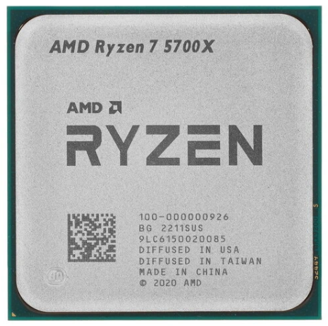 | шт. | 1
2. | Материнская плата GIGABYTE B550M AORUS ELITE | Общие параметры  Тип  материнская плата  Модель  GIGABYTE B550M AORUS ELITE  Серия  GIGABYTE AORUS  Цвет  черный  Год релиза  2020  Форм-фактор и размеры  Форм-фактор  Micro-ATX  Разъемы на обратной стороне (Back-Connect)  нет  Высота  244 мм  Ширина  244 мм  Процессор и чипсет  Сокет  AM4  Чипсет AMD  AMD B550  Совместимые ядра процессоров AMD  Matisse  Память  Тип поддерживаемой памяти  DDR4  Форм-фактор поддерживаемой памяти  DIMM  Количество слотов памяти  4  Количество каналов памяти  2  Максимальный объем памяти  128 ГБ  Максимальная частота памяти (JEDEC / без разгона)  3200 МГц  Частота оперативной памяти в разгоне  3400 МГц, 3466 МГц, 3600 МГц, 3733 МГц, 3866 МГц, 4000 МГц, 4133 МГц, 4266 МГц, 4400 МГц, 4600 МГц, 4733 МГц  Слоты расширения  Версия PCI Express  4.0  Слоты PCIe x16  1 x PCIe 3.0 (в режиме x4), 1 x PCIe 4.0 (в режиме x16)  Поддержка SLI / CrossFire  нет  Количество карт в SLI / Crossfire  0 шт  Количество слотов PCI-E x1  1  Другие слоты расширения  нет  Контроллеры накопителей  Поддержка NVMe  есть  Версия PCI Express накопителей  4.0  Количество разъемов M.2  2  Разъемы M.2 (M), PCIe линии процессора  1 x 2242/2260/2280/22110 (SATA/PCIe 4.0 x4)  Разъемы M.2 (M), PCIe линии чипсета  1 x 2242/2260/2280 (SATA/PCIe 3.0 x2)  Количество портов SATA  4  Режим работы SATA RAID  0, 1, 10  Режим работы NVMe RAID  нет  Другие разъемы накопителей  нет  Порты на задней панели  Порты USB Type-A  4 x USB 2.0, 4 x USB 3.2 Gen 1  Порты USB Type-C  нет  Видеовыходы  1 x DVI-D, 1 x HDMI  Количество сетевых портов (RJ-45)  1  Количество аналоговых аудиоразъемов  3  Цифровые аудиопорты (S / PDIF)  нет  Разъемы SMA (для антенны Wi-Fi)  нет  Порты PS / 2  комбинированный  Разъемы на плате  Внутренние USB Type-A разъемы  1 x USB 2.0 (9 pin), 1 x USB 3.2 Gen 1 (19 pin)  Внутренние USB Type-C разъемы  нет  Разъемы питания процессорного охлаждения  1 x 4 pin (кулер)  Совмещенные разъемы для вентиляторов и помпы СЖО (4 pin)  2  Разъемы для корпусных вентиляторов (3 pin)  0  Разъемы 5V-D-G (3 pin) для ARGB подсветки  2  Разъемы 12V-G-R-B (4 pin) для RGB подсветки  2  Разъем M.2 (E) для модулей беспроводной связи  нет  Разъем RS-232 (COM)  есть  Интерфейс LPT  нет  Аудио  Звуковая схема  7.1  Сеть  Скорость сетевого адаптера  1 Гбит/с  Стандарт Wi-Fi  нет  Версия Bluetooth  нет  Адаптер беспроводной связи  нет  Питание и охлаждение  Основной разъем питания  24 pin  Разъем питания процессора  1 x 8 pin  Количество фаз питания  5+3  Пассивное охлаждение  зона VRM, чипсет  Активное охлаждение  нет  Дополнительная информация  Кнопки на плате  кнопка Q-Flash Plus  Подсветка элементов платы  нет  ПО для синхронизации подсветки  GIGABYTE RGB Fusion  Приложение для взаимодействия со смартфоном  GIGABYTE RGB Fusion  Особенности, дополнительно  поддержка TPM 2.0  Комплектация  2 x кабель SATA, документация  Габариты и вес в упаковке  Длина коробки  27 см  Ширина коробки  27 см  Высота коробки  7 см  Вес с коробкой  1.14 кг | 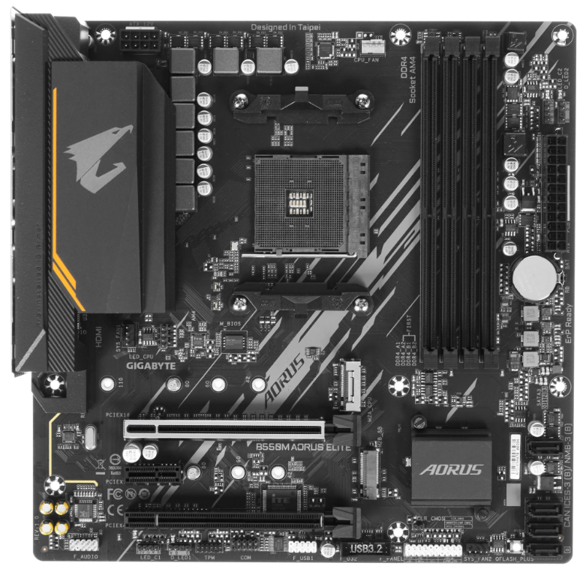 | шт. | 1
3. | Блок питания Chieftec SteelPower 750W [BDK-750FC] серый, черный | Общие параметры  Тип  блок питания  Модель  Chieftec SteelPower 750W  Код производителя  [BDK-750FC]  Мощность (номинал)  750 Вт  Внешний вид  Форм-фактор  ATX  Цвет  серый, черный  Отстегивающиеся кабели  полностью модульный  Оплетка проводов  нет  Цвета проводов  черные  Тип подсветки  нет  Кабели и разъемы  Основной разъем питания  20+4 pin  Разъемы для питания процессора (CPU)  2 x 4+4 pin  Разъемы для питания видеокарты (PCI-E)  4 x 6+2 pin  Количество разъемов 15-pin SATA  6  Количество разъемов 4-pin Molex  3  Разъем 4 pin Floppy  есть  Длина основного кабеля питания  650 мм  Длина кабеля питания процессора  600 мм  Длина кабеля питания PCI-E  500 мм  Длина кабеля питания SATA  500 мм  Длина кабеля питания Molex  500 мм  Электрические параметры  Мощность по линии 12 В  750 Вт  Ток по линии +12 В  12V1 62.5A  Ток по линии +3.3 В  20 А  Ток по линии +5 В  20 А  Ток дежурного источника (+5 В Standby)  2.5 А  Ток по линии -12 В  0.3 А  Диапазон входного напряжения сети  100-240 В 50/60 Гц  Система охлаждения  Система охлаждения  активная  Размеры вентиляторов  120 x 120 мм  Регулировка оборотов  автоматическая  Переключатель режима работы вентилятора (Hybrid mode)  нет  Сертификация  Сертификат 80 PLUS  Bronze  Корректор коэффициента мощности (PFC)  активный  Соответствие стандартам  ATX 12V 2.3  Технологии защиты  OCP, OPP, OTP, OVP, SCP, SIP, UVP  Дополнительная информация  Сетевой кабель в комплекте  есть  Комплектация  документация, комплект кабелей  Особенности  плоские кабели  Габариты и вес  Длина  140 мм  Ширина  150 мм  Высота  86 мм  Вес  1.7 кг | 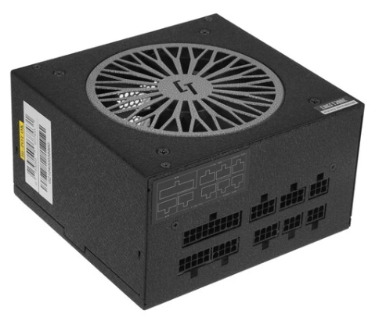 | шт. | 1
4. | Корпус Thermaltake Versa H18 [CA-1J4-00S1WN-00] черный | Общие параметры  Тип  корпус  Модель  Thermaltake Versa H18  Код производителя  [CA-1J4-00S1WN-00]  Форм-фактор и габариты  Типоразмер корпуса  Mini-Tower  Ориентация материнской платы  вертикально  Глубина  439 мм  Ширина  205 мм  Высота  398 мм  Вес  4.5 кг  Внешний вид  Основной цвет  черный  Материал корпуса  пластик, сталь  Толщина металла  0.6 мм  Наличие окна на боковой стенке  слева  Материал окна  акрил (оргстекло)  Материал фронтальной панели  металлическая сетка  LCD дисплей  нет  Тип подсветки  нет  Совместимость  Форм-фактор совместимых плат  Micro-ATX, Mini-ITX  Форм-фактор совместимых материнских плат с разъемами на обратной стороне (Back-Connect)  нет  Форм-фактор совместимых блоков питания  ATX  Размещение блока питания  нижнее  Скрытый блок питания  нет  Максимальная длина блока питания  220 мм  Горизонтальные слоты расширения  4  Вертикальные слоты расширения  0  Максимальная длина устанавливаемой видеокарты  350 мм  Максимальная высота процессорного кулера  155 мм  Количество отсеков для 2.5" накопителей  2 шт  Количество отсеков для 3.5" накопителей  2 шт  Количество отсеков для 2.5" / 3.5" накопителей  0 шт  Количество внешних отсеков 3.5"  0 шт  Количество внешних отсеков 5.25"  0 шт  Охлаждение  Вентиляторы в комплекте  1 x 120 мм  Поддержка фронтальных вентиляторов  2 x 140 или 3 x 120 мм  Поддержка тыловых вентиляторов  1 x 120 мм  Поддержка верхних вентиляторов  1 x 140 или 1 x 120 мм  Поддержка нижних вентиляторов  нет  Поддержка боковых вентиляторов  нет  Возможность установки системы жидкостного охлаждения  есть  Фронтальный монтажный размер радиатора СЖО  120 мм, 140 мм, 240 мм, 280 мм  Тыловой монтажный размер радиатора СЖО  120 мм  Разъемы и интерфейсы лицевой панели  Расположение панели ввода-вывода  спереди  Порты USB Type-A  1 x USB 3.2 Gen 1, 2 x USB 2.0  Порты USB Type-C  нет  Аудиоразъемы  3.5 мм jack (аудио), 3.5 мм jack (микрофон)  Встроенный кард-ридер  нет  Обслуживание  Фиксация боковых панелей  винты сзади  Вырез в районе крепления кулера CPU  есть  Прокладка кабелей за задней стенкой  есть  Пылевой фильтр  сверху, снизу, спереди  Дополнительная информация  Встроенный БП  0 Вт  Малошумные и антивибрационные корпуса  нет  Комплектация  документация, комплект крепежа | 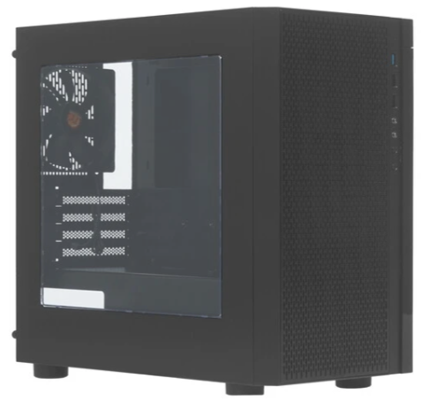 | шт. | 1
5. | Видеокарта MSI GeForce RTX 5050 VENTUS 2X OC [RTX 5050 8G VENTUS 2X OC] | Общие параметры  Тип  видеокарта  Модель  MSI GeForce RTX 5050 VENTUS 2X OC  Код производителя  [RTX 5050 8G VENTUS 2X OC]  Цвет  серый  Предназначена для майнинга (добыча криптовалют)  нет  LHR  нет  Основные параметры  Графический процессор  GeForce RTX 5050  Микроархитектура  NVIDIA Blackwell  Техпроцесс  5 нм  Спецификации видеопроцессора  Штатная частота работы видеочипа  2317 МГц  Турбочастота  2617 МГц  Количество универсальных процессоров (ALU)  2560  Число текстурных блоков  80  Число блоков растеризации  32  Поддержка трассировки лучей  есть  Аппаратное ускорение трассировки лучей (RT-ядра)  20  Тензорные ядра  80  Спецификации видеопамяти  Объем видеопамяти  8 ГБ  Тип памяти  GDDR6  Разрядность шины памяти  128 бит  Максимальная пропускная способность памяти  320 Гбайт/сек  Эффективная частота памяти  20000 МГц  Вывод изображения  Тип и количество видеоразъемов  3 x DisplayPort, HDMI  Версия HDMI  2.1b  Версия DisplayPort  2.1b  Количество подключаемых одновременно мониторов  4  Максимальное разрешение  7680x4320 (8K Ultra HD)  Подключение  Интерфейс подключения  PCIe 5.0  Форм-фактор разъема подключения  PCIe x16  Количество линий PCI Express  8  Разъемы дополнительного питания  8 pin  Рекомендуемый блок питания  550 Вт  Потребляемая мощность  130 Вт  Система охлаждения  Тип охлаждения  активное воздушное  Тип и количество установленных вентиляторов  2 осевых  Радиатор жидкостного охлаждения  нет  Дополнительная информация  Подсветка элементов видеокарты  нет  Синхронизация RGB подсветки  нет  LCD дисплей  нет  Переключатель BIOS  нет  Особенности, дополнительно  L2 кэш - 32 Мб  Габариты и вес  Низкопрофильная карта (Low Profile)  нет  Количество занимаемых слотов расширения  2  Длина видеокарты  197 мм  Ширина видеокарты  120 мм  Толщина видеокарты  41 мм  Вес  491 г | 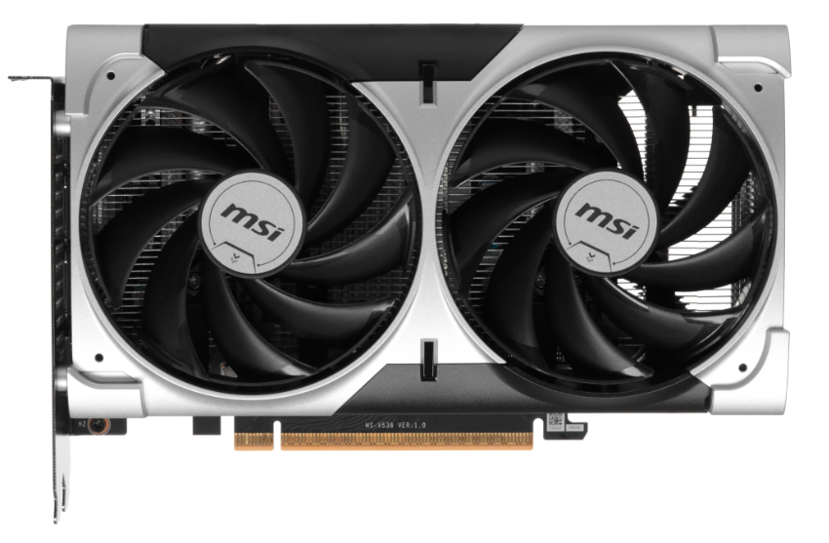 | шт. | 1
6. | Видеокарта KFA2 GeForce RTX 3050 X Black [35NRLDHP9ODK] | Общие параметры  Тип  видеокарта  Модель  KFA2 GeForce RTX 3050 X Black  Код производителя  [35NRLDHP9ODK]  Цвет  черный  Предназначена для майнинга (добыча криптовалют)  нет  LHR  нет  Основные параметры  Графический процессор  GeForce RTX 3050  Микроархитектура  NVIDIA Ampere  Техпроцесс  8 нм  Спецификации видеопроцессора  Штатная частота работы видеочипа  1042 МГц  Турбочастота  1470 МГц  Количество универсальных процессоров (ALU)  2304  Число текстурных блоков  72  Число блоков растеризации  32  Поддержка трассировки лучей  есть  Аппаратное ускорение трассировки лучей (RT-ядра)  18  Тензорные ядра  72  Спецификации видеопамяти  Объем видеопамяти  6 ГБ  Тип памяти  GDDR6  Разрядность шины памяти  96 бит  Максимальная пропускная способность памяти  168 Гбайт/сек  Эффективная частота памяти  14000 МГц  Вывод изображения  Тип и количество видеоразъемов  DVI-D, DisplayPort, HDMI  Версия HDMI  2.1  Версия DisplayPort  1.4a  Количество подключаемых одновременно мониторов  3  Максимальное разрешение  7680x4320 (8K Ultra HD)  Подключение  Интерфейс подключения  PCIe 4.0  Форм-фактор разъема подключения  PCIe x16  Количество линий PCI Express  8  Разъемы дополнительного питания  нет  Рекомендуемый блок питания  300 Вт  Потребляемая мощность  70 Вт  Система охлаждения  Тип охлаждения  активное воздушное  Тип и количество установленных вентиляторов  2 осевых  Радиатор жидкостного охлаждения  нет  Дополнительная информация  Подсветка элементов видеокарты  нет  Синхронизация RGB подсветки  нет  LCD дисплей  нет  Переключатель BIOS  нет  Комплектация  документация  Габариты и вес  Низкопрофильная карта (Low Profile)  нет  Количество занимаемых слотов расширения  2  Длина видеокарты  209 мм  Ширина видеокарты  118 мм  Толщина видеокарты  41.5 мм | 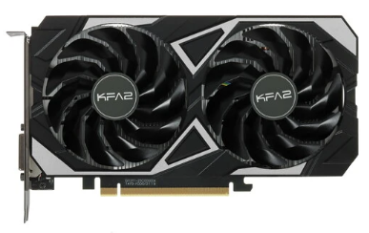 | шт. | 1
7. | Кулер для процессора ID-COOLING SE-226-XT Black черный | Общие параметры  Тип  кулер для процессора  Модель  ID-COOLING SE-226-XT Black  Сокет  AM4, AM5, LGA 1150, LGA 1151, LGA 1151-v2, LGA 1155, LGA 1156, LGA 1200, LGA 1700, LGA 1851, LGA 2011, LGA 2066  Рассеиваемая мощность  250 Вт  Тип конструкции  башенный  Радиатор  Материал основания  медь  Материал радиатора  алюминий  Количество тепловых трубок  6  Диаметр тепловых трубок  6 мм  Никелированное покрытие  основание  Цвет радиатора  черный  Вентилятор  Количество вентиляторов в комплекте  1  Максимальное число устанавливаемых вентиляторов  1  Размеры комплектных вентиляторов  120 x 120 мм  Цвет каркаса  черный  Цвет крыльчатки  черный  Разъем для подключения вентиляторов  4 pin  Максимальная скорость вращения  1800 об/мин  Минимальная скорость вращения  700 об/мин  Регулировка скорости вращения  автоматическая (PWM)  Максимальный воздушный поток  56.5 CFM  Максимальное статическое давление  19.5 Па  Максимальный уровень шума  31.5 дБ  Номинальный ток  0.2 А  Номинальное напряжение  12 В  Тип подшипника  скольжения (гидродинамический)  Дополнительная информация  Термопаста в комплекте  в отдельной емкости  LCD дисплей  нет  Тип подсветки  нет  Комплектация  документация, комплект крепежа  Габариты и вес  Высота  154 мм  Ширина  129 мм  Длина  106 мм  Вес  910 г | 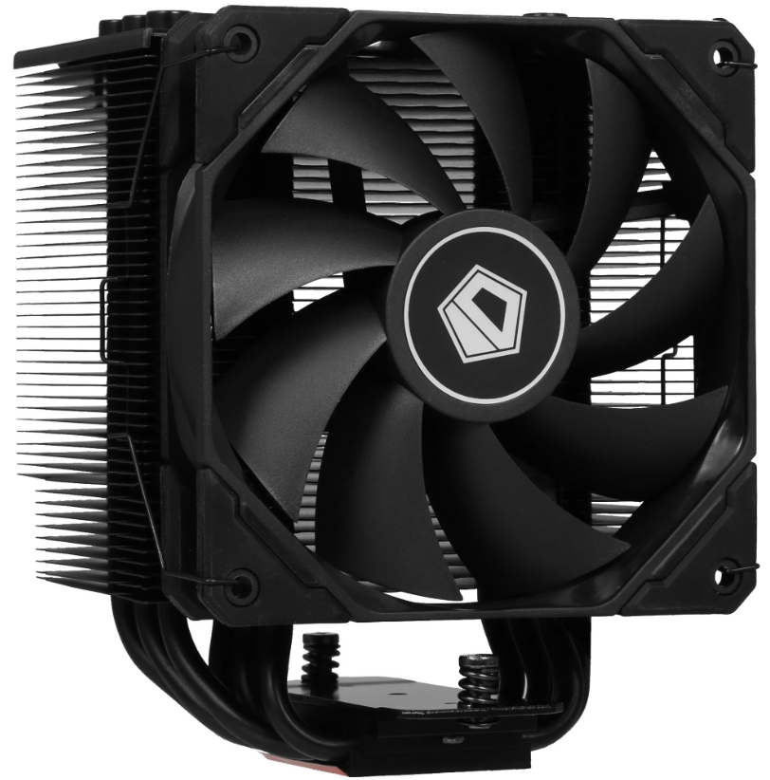 | шт. | 1
8. | Оперативная память Kingston FURY Beast Black [KF432C16BBK2/16WP] 16 ГБ | Общие параметры  Тип  оперативная память  Модель  Kingston FURY Beast Black  Код производителя  [KF432C16BBK2/16WP]  Объем и состав комплекта  Тип памяти  DDR4  Тип модуля памяти  UDIMM  Суммарный объем памяти всего комплекта  16 ГБ  Объем одного модуля памяти  8 ГБ  Количество модулей в комплекте  2 шт  Регистровая память  нет  ECC-память  нет  Ранговость  одноранговая  Быстродействие  Тактовая частота  3200 МГц  Профили Intel XMP  3000 МГц (15-17-17), 3200 МГц (16-18-18)  Тайминги  CAS Latency (CL)  16  RAS to CAS Delay (tRCD)  18  Row Precharge Delay (tRP)  18  Activate to Precharge Delay (tRAS)  32  Конструкция  Наличие радиатора  есть  Цвет радиатора  черный  Подсветка элементов платы  нет  Высота  34 мм  Низкопрофильная (Low Profile)  нет  Дополнительная информация  Напряжение питания  1.35 В | 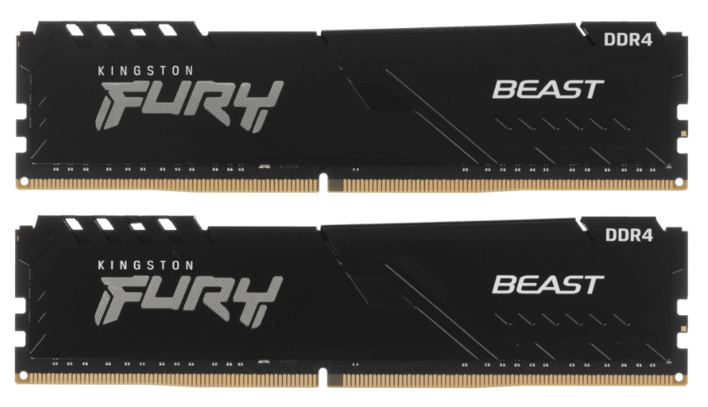 | шт. | 1
9. | 512 ГБ M.2 NVMe накопитель ADATA XPG GAMMIX S70 BLADE [AGAMMIXS70B-512G-CS] | Общие параметры  Тип  SSD M.2 накопитель  Модель  ADATA XPG GAMMIX S70 BLADE  Код производителя  [AGAMMIXS70B-512G-CS]  Основные характеристики  Объем накопителя  512 ГБ  Форм-фактор  2280  Физический интерфейс  PCIe 4.0 x4  Ключ M.2 разъема  M  NVMe  есть  Конфигурация накопителя  Контроллер  Innogrit IG5236  Структура памяти  3D NAND  Показатели скорости  Максимальная скорость последовательного чтения  7200 Мбайт/сек  Максимальная скорость последовательной записи  2600 Мбайт/сек  Чтение случайных блоков 4 Кбайт (QD32)  425000 IOPS  Запись случайных блоков 4 Кбайт (QD32)  510000 IOPS  Надежность  Максимальный ресурс записи (TBW)  370 ТБ  DWPD  0.4  Дополнительная информация  Радиатор в комплекте  есть  Габариты  Длина  80 мм  Ширина  22 мм  Толщина  4.3 мм  Вес  10 г | 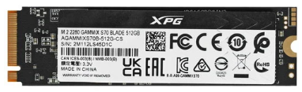 | шт. | 1
10. | 4 ТБ Жесткий диск WD Blue [WD40EZAX] | Общие параметры  Тип  жесткий диск  Модель  WD Blue  Код производителя  [WD40EZAX]  Назначение  ПК-десктопы  Накопитель  Объем HDD  4 ТБ  Объем кэш-памяти  256 МБ  Скорость вращения шпинделя  5400 об/мин  Максимальная скорость передачи данных  180 Мбайт/сек  Интерфейс  SATA III  Пропускная способность интерфейса  6 Гбит/с  Оптимизация под RAID-массивы  нет  Механика и надежность  Технология записи  CMR  Уровень шума во время работы  25 дБ  Уровень шума в простое  23 дБ  С гелиевым наполнением  нет  Число циклов позиционирования-парковки  300000  Дополнительная информация  Максимальное энергопотребление  4.7 Вт  Энергопотребление в режиме ожидания  3.1 Вт  Максимальная рабочая температура  60 °C  Габариты и вес  Ширина  101.6 мм  Длина  147 мм  Толщина  26.1 мм  Вес  570 г | 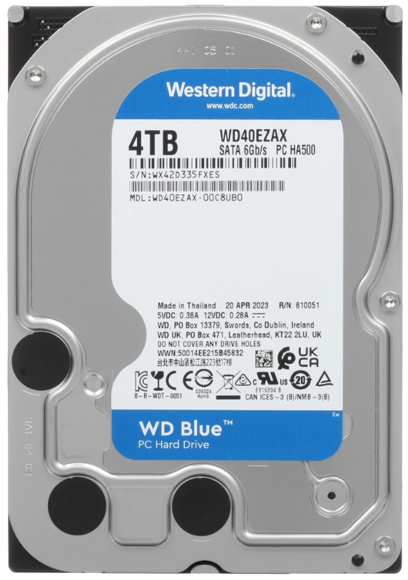 | шт. | 1
11. | 27" Монитор ASUS ProArt PA279CRV черный | Общие параметры  Тип  монитор  Модель  ASUS ProArt PA279CRV  Линейка  ASUS ProArt  Код производителя  [90LM08E0-B01K70]  Основной цвет  черный  Игровой монитор  нет  Входит в реестр российской промышленности  нет  Основные характеристики  Диагональ экрана (дюйм)  27"  Максимальное разрешение  3840x2160  Соотношение сторон  16:9  Широкоформатный  нет  Тип матрицы  IPS  Тип подсветки экрана  LED  Покрытие экрана  матовое  Изогнутый экран  нет  Угол обзора по вертикали (градус)  178°  Угол обзора по горизонтали (градус)  178°  Безрамочный дизайн  трехсторонний  Технические характеристики экрана  Максимальное количество цветов  более 1 млрд.  Глубина цвета  10bit  Цветовой охват  99% Adobe RGB, 99% DCI-P3, 100% sRGB  Поддерживаемые стандарты HDR  DisplayHDR 400  Delta E  <2  Яркость  400 Кд/м²  Контрастность  1000:1  Время отклика пикселя (GtG)  5 мс  Частота при максимальном разрешении  60 Гц  Максимальная частота обновления экрана  60 Гц  Размер видимой области экрана  596.7 x 335.7 мм  Плотность пикселей  163 ppi  Размер пикселя  155 мкм  Интерфейсы  Видеоразъемы  DisplayPort, HDMI, USB Type-C  Тип, версия и количество видеоразъемов  DisplayPort 1.4 x2, HDMI 2.0 x2, USB Type-C  USB-концентратор  есть  Количество USB  4 шт  Выход на наушники  есть  Разъем HDMI  есть  Разъем DisplayPort  есть  Разъем DVI  нет  Разъем VGA  нет  Направление разъемов  вертикальное  Функции  Сенсорный экран  нет  Технология защиты зрения  Flicker Free, Low Blue Light  Картинка в картинке  есть  Dual Mode  нет  Игровые функции  нет  Конструкция  Размер VESA  100 x 100  Поворотная подставка  есть  Регулировка по высоте  есть  Регулировка наклона  есть  Поворот на 90° (портретный режим)  есть  Крепление периферии  нет  Покрытие корпуса  матово-глянцевое  Подсветка корпуса  нет  Дополнительное оборудование  Веб-камера  нет  Встроенная акустическая система  есть  Мощность динамиков  2 x 2 Вт  Пульт ДУ  нет  Беспроводной интерфейс  нет  Питание  Расположение блока питания  встроенный  Потребляемая мощность при работе  26.1 Вт  Потребляемая мощность в спящем режиме  0.5 Вт  Мощность в выключенном режиме  0 Вт  Напряжение питания  100-240 В / 50-60 Гц  Поддержка USB Power Delivery  есть  Мощность зарядки USB Power Delivery  96 Вт  Класс энергоэффективности  E  Дополнительная информация  Комплектация  документация, кабель DisplayPort - DisplayPort, кабель HDMI - HDMI, кабель USB Type-C - USB Type-C, ещё  Дополнительно  сертификация CalMAN Verified  Габариты и вес  Ширина без подставки  612.2 мм  Высота без подставки  362.9 мм  Толщина без подставки  44.1 мм  Вес монитора без подставки  4.07 кг  Ширина с подставкой  612.2 мм  Минимальная высота с подставкой  408.1 мм  Максимальная высота с подставкой  538.1 мм  Толщина с подставкой  215 мм  Вес монитора с подставкой  5.78 кг | 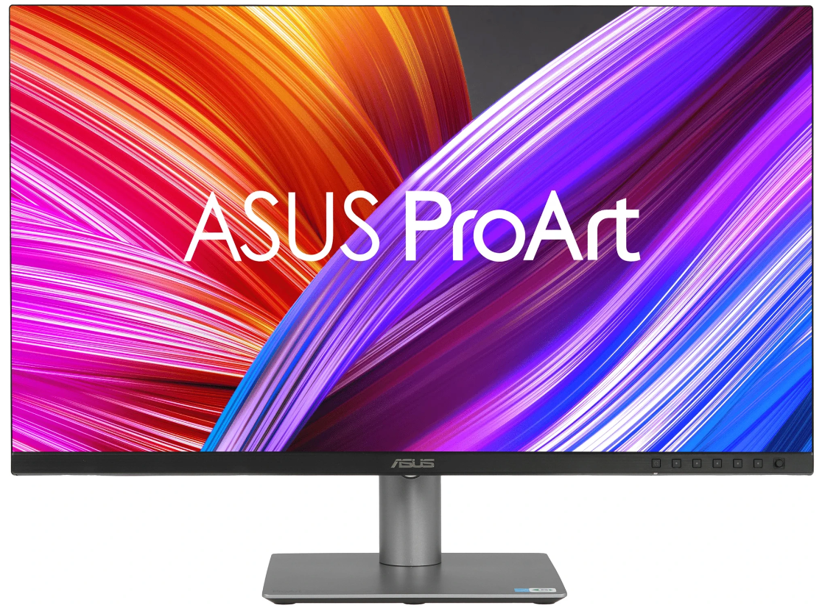 | шт. | 1
12. | 27" Монитор Asus ProArt Display PA278QGV серый | Общие параметры  Тип  монитор  Модель  Asus ProArt Display PA278QGV  Линейка  ASUS ProArt  Код производителя  [90LM05L1-B01K71]  Основной цвет  серый  Игровой монитор  да  Входит в реестр российской промышленности  нет  Основные характеристики  Диагональ экрана (дюйм)  27"  Максимальное разрешение  2560x1440  Соотношение сторон  16:9  Широкоформатный  нет  Тип матрицы  IPS  Тип подсветки экрана  WLED  Покрытие экрана  матовое  Изогнутый экран  нет  Угол обзора по вертикали (градус)  178°  Угол обзора по горизонтали (градус)  178°  Безрамочный дизайн  трехсторонний  Технические характеристики экрана  Максимальное количество цветов  16.7 млн.  Глубина цвета  8bit  Цветовой охват  95% DCI-P3, 100% sRGB  Яркость  350 Кд/м²  Контрастность  1500:1  Динамическая контрастность  100M:1  Время отклика пикселя (GtG)  5 мс  Максимальная частота обновления экрана  120 Гц  Размер видимой области экрана  597.7 x 336.2 мм  Плотность пикселей  112 ppi  Размер пикселя  233 мкм  Интерфейсы  Видеоразъемы  DisplayPort, HDMI  Тип, версия и количество видеоразъемов  DisplayPort 1.4 x1, HDMI 2.0 x1  Другие разъемы  Audio Out, USB Type-A x4  USB-концентратор  есть  Количество USB  4 шт  Выход на наушники  есть  Разъем HDMI  есть  Разъем DisplayPort  есть  Разъем DVI  нет  Разъем VGA  нет  Направление разъемов  вертикальное  Функции  Сенсорный экран  нет  Технология защиты зрения  Flicker Free  Картинка в картинке  есть  Dual Mode  нет  Игровые функции  нет  Конструкция  Размер VESA  100 x 100  Поворотная подставка  есть  Регулировка по высоте  есть  Регулировка наклона  есть  Поворот на 90° (портретный режим)  есть  Крепление периферии  нет  Покрытие корпуса  матовое  Подсветка корпуса  нет  Дополнительное оборудование  Веб-камера  нет  Встроенная акустическая система  есть  Мощность динамиков  2 x 2 Вт  Пульт ДУ  нет  Беспроводной интерфейс  нет  Питание  Потребляемая мощность при работе  16.94 Вт  Потребляемая мощность в спящем режиме  0.5 Вт  Мощность в выключенном режиме  0.3 Вт  Напряжение питания  100-240 В / 50-60 Гц  Поддержка USB Power Delivery  нет  Дополнительная информация  Комплектация  документация, кабель DisplayPort - DisplayPort, кабель HDMI - HDMI, кабель USB Type-A, кабель питания  Габариты и вес  Ширина без подставки  612.2 мм  Высота без подставки  362.9 мм  Толщина без подставки  46.9 мм  Вес монитора без подставки  4.7 кг  Ширина с подставкой  612.2 мм  Минимальная высота с подставкой  410.6 мм  Максимальная высота с подставкой  536.1 мм  Толщина с подставкой  190.4 мм  Вес монитора с подставкой  6.4 кг | 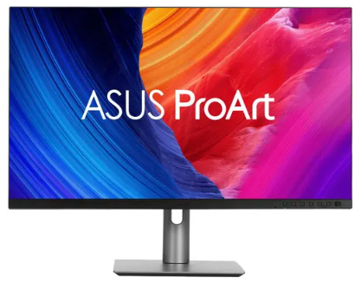 | шт. | 1
13. | Колонки Edifier R12U черный | Общие параметры  Тип  колонки  Модель  Edifier R12U  Тип размещения  полочная  Формат системы  2.0  Основной цвет  черный  Дополнительные цвета  серый  Подсветка  нет  Конструкция  Дисплей  нет  Часы  нет  Влагозащищенный корпус  нет  Встроенный микрофон  нет  Расположение регулятора  передняя панель  Вид крепления  нет  Управление  Управление со смартфона  нет  Голосовой помощник  нет  Регулировка высоких частот  нет  Регулировка низких частот (басов)  нет  Усиление низких частот (Bass Boost)  нет  Интерфейсы подключения  Тип проводного соединения  jack 3.5 мм  Аналоговые разъемы  разъем для наушников  Линейный AUX вход  нет  Поддержка карт памяти  нет  Акустические характеристики  Материал корпуса  пластик  Стереосистема  есть  Количество динамиков  2 шт  Диаметр СЧ-динамика  60 мм  Количество полос AC  1  Соотношение сигнал / шум  85 дБ  Максимальная мощность (RMS)  4 Вт  Минимальная воспроизводимая частота  180 Гц  Максимальная воспроизводимая частота  20000 Гц  Фронтальные колонки  Мощность фронтальных колонок  2x2 Вт  Материал корпуса фронтальных колонок  пластик  Количество полос фронтальных колонок  1  Акустическое оформление фронтальных колонок  фазоинвертор  Диаметр динамиков фронтальных колонок  60 мм  Разъемы для подключения к усилителю  нет  Ширина фронтальных колонок  80 мм  Высота фронтальных колонок  120 мм  Глубина фронтальных колонок  80 мм  Сабвуфер  Наличие сабвуфера  нет  Тюнер  Радио  нет  Проигрыватель  Тип проигрывателя  нет  Запись на USB-накопители  нет  Воспроизведение с USB накопителей  нет  Караоке  Караоке  нет  DJ эффекты  нет  Функции  Функция одновременного подключения нескольких устройств  нет  Стереопара (TWS)  нет  Питание  Питание  от USB  Напряжение питания  5 В  Зарядка внешних устройств  нет  Дополнительная информация  Пульт ДУ  нет  Комплектация  документация  Габариты и вес  Ширина аудиосистемы  160 мм  Глубина аудиосистемы  80 мм  Высота аудиосистемы  120 мм  Габариты и вес упаковки  Ширина упаковки  100 мм  Глубина упаковки  270 мм  Высота упаковки  80 мм  Вес упаковки  610 г | 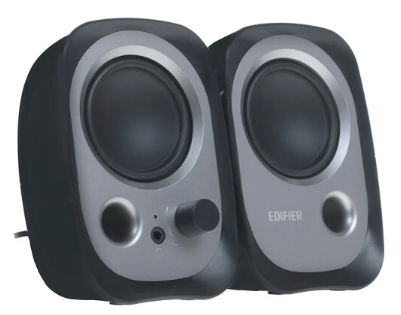 | шт. | 1
14. | Проводные наушники A4tech FH150U черный 2025 | Общие параметры  Тип  проводные наушники  Модель  A4tech FH150U  Дата начала производства  2025  Игровые наушники  нет  Способ передачи сигнала  проводной  Внешний вид и конструкция  Тип конструкции  накладные  Основной цвет  черный  Материал корпуса  пластик, экокожа  Материал амбушюр  экокожа  Материал крепления чашек наушников  пластик  Метод крепления  оголовье  Подсветка  нет  Складные  нет  Детский дизайн  нет  Наушники для мониторинга  нет  Костная проводимость  нет  Наушники для спорта  нет  Влагозащищенный корпус  нет  Особенности конструкции  мягкие амбушюры, мягкое оголовье, регулируемое оголовье  Акустические характеристики  Формат звуковой схемы  2.0  Тип акустического оформления  закрытые  Диаметр мембраны излучателей  40 мм  Минимальная воспроизводимая частота  20 Гц  Максимальная воспроизводимая частота  20000 Гц  Сопротивление (импеданс) (Ом)  32Ω  Чувствительность  98 дБ  Количество излучателей с каждой стороны  1  Тип излучателей  динамические  Характеристики микрофона  Микрофон  есть  Тип крепления микрофона  фиксированный  Гибкая ножка микрофона  нет  Минимальная воспроизводимая частота микрофона  100 Гц  Максимальная воспроизводимая частота микрофона  10000 Гц  Чувствительность микрофона  -42 дБ  Шумоподавление микрофона  нет  Функции и особенности микрофона  ветрозащита микрофона  Параметры подключения  Разъем для подключения к устройству  USB Type-A  Отсоединяемый кабель  нет  Длина кабеля  2 м  Форма штекера кабеля  прямая  Особенности кабеля  тканевая оплетка  Функции и управление  Система активного шумоподавления  нет  Прозрачный режим (Talk Through)  нет  Вид управления  механический  Регулятор громкости  на проводе  Функции клавиш  включение микрофона, выключение микрофона  Управление со смартфона  нет  Поддержка карт памяти  нет  Дополнительная информация  Вес  150 г | 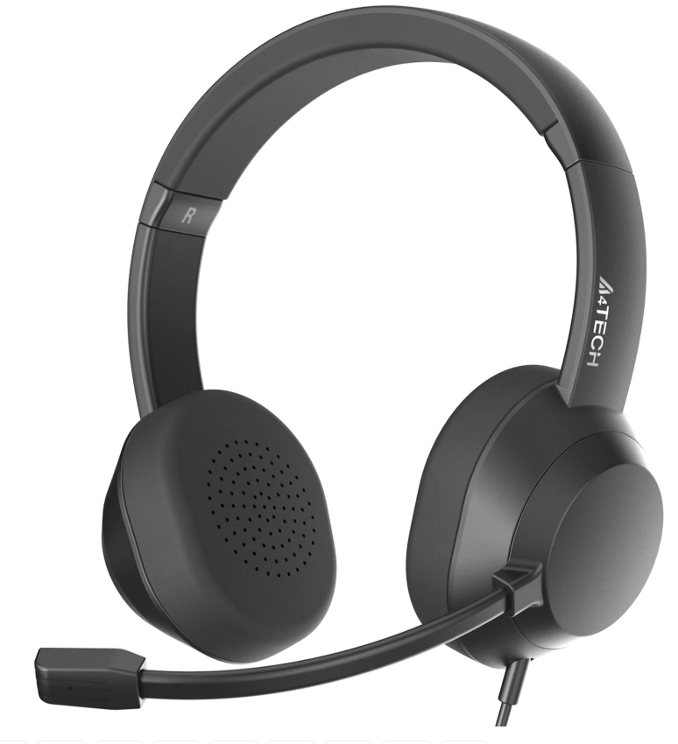 | шт. | 1
15. | Клавиатура+мышь проводная Logitech MK200 черный | Общие характеристики  Тип  клавиатура+мышь  Модель  Logitech MK200  Код производителя  [920-002694]  Игровой комплект  нет  Состав набора  клавиатура, мышь  Внешний вид  Основной цвет набора  черный  Характеристики клавиатуры  Тип клавиатуры  мембранная  Язык раскладки  английский, русский  Подсветка клавиатуры  нет  Общее количество клавиш  112 шт  Низкопрофильные клавиши  есть  Дополнительные клавиши  8 шт  Вид дополнительных клавиш  мультимедиа  Цифровой блок  есть  Кнопка функций (Fn)  нет  Защита от попадания воды  есть  Подставка под запястье  нет  Раскладка клавиатуры  ANSI  Конструктивные особенности  классическая  Формат клавиатуры  полноразмерная  Поддержка одновременных нажатий клавиш  нет  Программируемые клавиши  нет  Характеристики мыши  Тип мыши  оптическая светодиодная  Подсветка мыши  нет  Количество кнопок мыши  3 шт  Хват  для правой и левой руки  Покрытие Soft Touch  нет  Бесшумные кнопки мыши  нет  Подключение  Беспроводное подключение  нет  Интерфейс подключения  USB  Функция одновременной работы с несколькими устройствами  нет  Питание  Тип питания  клавиатура: от USB, мышь: от USB  Напряжение питания  5 В  Дополнительная информация  Макросы  нет  Габариты и вес  Ширина клавиатуры  450 мм  Глубина клавиатуры  155 мм  Высота клавиатуры  18 мм  Вес клавиатуры  550 г  Длина мыши  113 мм  Ширина мыши  62 мм  Высота мыши  38 мм  Вес мыши  90 г | 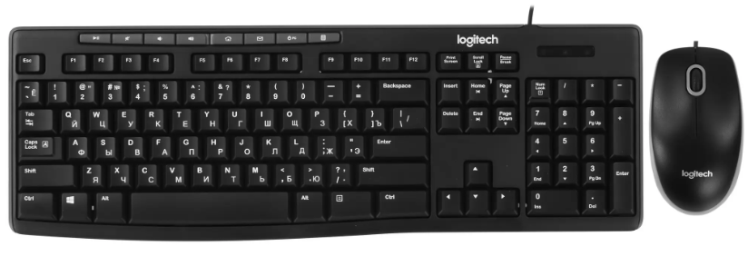 | шт. | 1
16. | ИБП ExeGate SpecialPro UNB-1000.LED.AVR.EURO.RJ | Общие параметры  Тип  ИБП  Модель  ExeGate SpecialPro UNB-1000.LED.AVR.EURO.RJ  Код производителя  [EP285483RUS]  Основной цвет  черный  Вид  линейно-интерактивный  Форм-фактор  Tower  Длина кабеля питания  1.2 м  Технические параметры  Полная выходная мощность  1000 ВА  Эффективная выходная мощность  650 Вт  Мин. входное напряжение  140 В  Макс. входное напряжение  300 В  Мин. входная частота  50 Гц  Макс. входная частота  60 Гц  Стабильность выходного напряжения  ± 10 %  Мин. выходная частота  50 Гц  Макс. выходная частота  60 Гц  Тип формы напряжения  модифицированная синусоида  Время работы  1.2 мин (650Вт)  Время переключения на батарею  8 мс  КПД  95 %  Виды защиты  защита линии передачи данных, защита от высокочастотных помех, защита от глубокого разряда, ещё  Разъемы  Количество и тип выходных разъемов питания  4 х CEE 7 (евророзетка)  Количество выходных разъемов питания (UPS)  4  Дополнительные разъемы  RJ-11, RJ-45  Расположение разъемов на корпусе  вертикальное  Батарея  Тип батареи  свинцово-кислотная  Время зарядки  6 ч  Напряжение и емкость батареи  12V/7.2Ah  Возможность замены батарей  нет  Горячая замена батарей  нет  Количество батарей  2 шт  Подключение внешних батарей  нет  Наличие батареи в комплекте  есть  Дополнительная информация  Класс защиты корпуса  IP20  Функции и режимы  AVR  Холодный старт  есть  Дисплей  нет  Светодиодные индикаторы  неисправность, низкий уровень заряда, питание от батареи  Звуковые сигналы  низкий заряд батареи  Уровень шума  40 дБ  Температура эксплуатации  от 0 до +40 °С  Комплектация  документация  Габариты и вес  Глубина  345 мм  Ширина  123 мм  Высота  189 мм  Вес  9.8 кг | 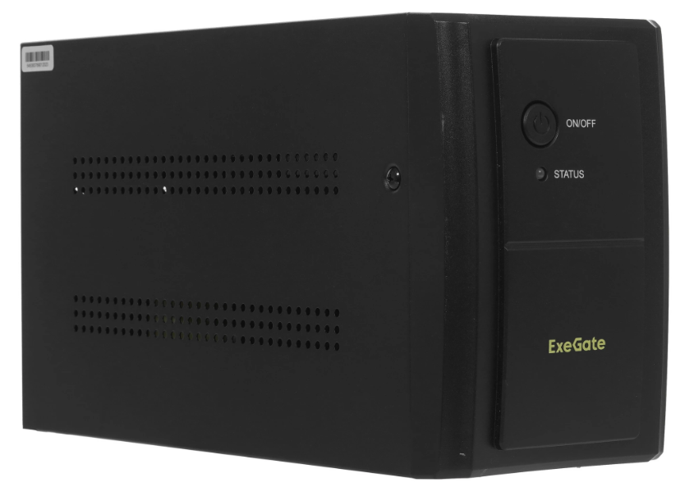 | шт. | 1
17. | 23.8" Монитор MSI PRO MP242PMG черный | Общие параметры  Тип  монитор  Модель  MSI PRO MP242PMG  Линейка  MSI PRO  Код производителя  [9S6-3PD89T-005]  Основной цвет  черный  Игровой монитор  нет  Входит в реестр российской промышленности  нет  Основные характеристики  Диагональ экрана (дюйм)  23.8"  Максимальное разрешение  1920x1080  Соотношение сторон  16:9  Широкоформатный  нет  Тип матрицы  IPS  Тип подсветки экрана  LED  Покрытие экрана  матовое  Изогнутый экран  нет  Угол обзора по вертикали (градус)  178°  Угол обзора по горизонтали (градус)  178°  Безрамочный дизайн  трехсторонний  Технические характеристики экрана  Максимальное количество цветов  16.7 млн.  Глубина цвета  6bit+FRC  Цветовой охват  91% DCI-P3, 98% Adobe RGB, 100% NTSC, 115% BT.709, 115% sRGB  Яркость  300 Кд/м²  Контрастность  1500:1  Время отклика пикселя (MPRT)  1 мс  Время отклика пикселя (GtG)  4 мс  Частота при максимальном разрешении  120 Гц  Максимальная частота обновления экрана  120 Гц  Размер видимой области экрана  527 x 296 мм  Плотность пикселей  92 ppi  Размер пикселя  274 мкм  Технология динамического обновления экрана  Adaptive-Sync  Интерфейсы  Видеоразъемы  DisplayPort, HDMI, VGA (D-Sub)  Тип, версия и количество видеоразъемов  DisplayPort 1.2a, HDMI 1.4b, VGA (D-Sub)  Другие разъемы  USB Type-B  USB-концентратор  есть  Количество USB  2 шт  Выход на наушники  есть  Разъем HDMI  есть  Разъем DisplayPort  есть  Разъем DVI  нет  Разъем VGA  есть  Направление разъемов  вертикальное  Функции  Сенсорный экран  нет  Технология защиты зрения  Flicker Free, Low Blue Light  Картинка в картинке  нет  Dual Mode  нет  Игровые функции  нет  Конструкция  Размер VESA  100 x 100  Поворотная подставка  есть  Регулировка по высоте  есть  Регулировка наклона  есть  Поворот на 90° (портретный режим)  есть  Крепление периферии  подставка для телефона  Покрытие корпуса  матовое  Подсветка корпуса  нет  Дополнительное оборудование  Веб-камера  есть  Встроенная акустическая система  есть  Мощность динамиков  2 x 2 Вт  Пульт ДУ  нет  Беспроводной интерфейс  нет  Питание  Расположение блока питания  встроенный  Потребляемая мощность в спящем режиме  0.5 Вт  Мощность в выключенном режиме  0.3 Вт  Напряжение питания  100-240 В / 50-60 Гц  Поддержка USB Power Delivery  нет  Дополнительная информация  Комплектация  адаптер для монтажа VESA, адаптер питания, документация, кабель HDMI - HDMI, кабель USB Type-A - Type-B  Дополнительно  HDR Ready, встроенный микрофон, функция CEC  Габариты и вес  Ширина с подставкой  540 мм  Минимальная высота с подставкой  412 мм  Толщина с подставкой  227 мм  Вес монитора с подставкой  5.5 кг | 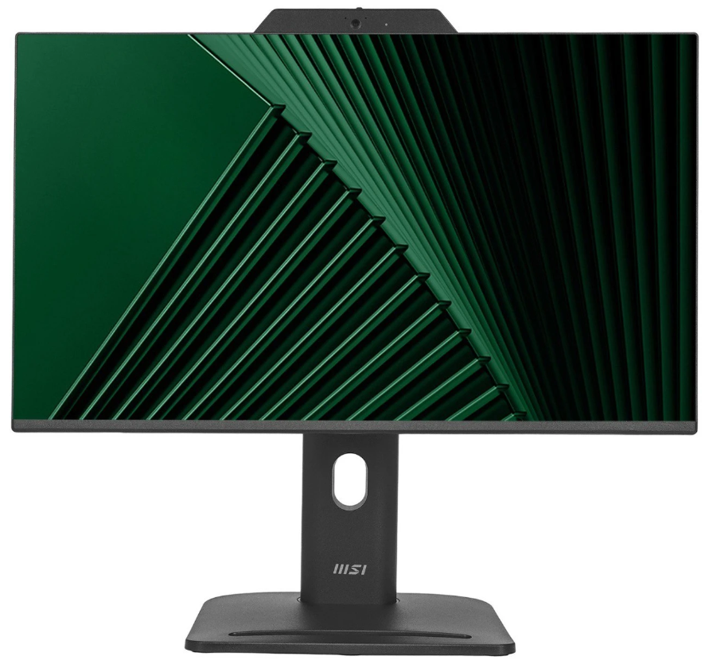 | шт. | 5

